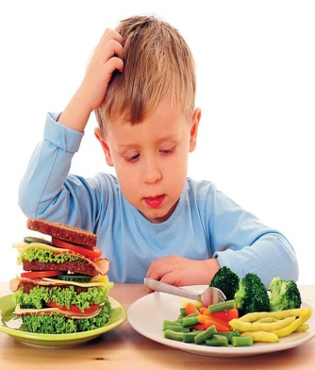 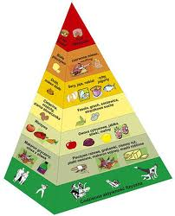 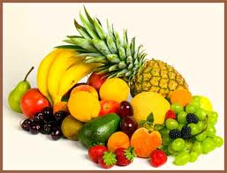

**ZDROWE ŻYWIENIE UCZNIA**

**Integralną częścią życia jest odżywianie. Właściwa dieta pozwala zachować zdrowie, sprzyja dobremu samopoczuciu, a także jest warunkiem koniecznym długoletniego procesu kształcenia.**

**Wyobraź sobie taką sytuację- dopada Cię głód, a w zasięgu ręki znajduje się tylko automat ze słodyczami. Jak poradzić sobie w sytuacji, gdy do posiłku jeszcze daleko, lub nie mamy możliwości zjeść go o zwykłej porze?**

**Tylko od CIEBIE zależy, czy w sytuacji** [**głodu**](http://www.doz.pl/apteka/k38_0-Blonnik) **będziesz mieć przy sobie coś wartościowego do zjedzenia.**

**Jeśli chcesz się zdrowo odżywiać i jednocześnie dbać o wygląd ładnej sylwetki – zawsze miej przy sobie zdrową przekąskę.**

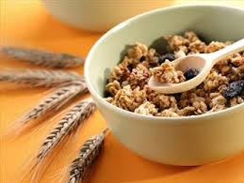Przekąś coś zdrowego

* **owoce – najwygodniejsze jest jabłko, banan, gruszka, brzoskwinia, nektarynka**
* **mała porcja orzechów – laskowe, włoskie, nerkowce, arachidowe i inne – najlepiej kupić typową porcję 100 lub 200g, podzielić ją na porcje 40 – 50 gramowe, popakować w małe woreczki i nosić przy sobie**
* **kilka śliwek lub moreli** [**suszonych**](http://www.doz.pl/apteka/k46_0-Preparaty_ziolowe)
* **jogurt naturalny**
* **trzy kromki pieczywa chrupkiego pełnoziarnistego lub wafli ryżowych**
* **deserki owocowe dla niemowląt i dzieci (musy owocowe są przeważnie bez dodatku cukru)**
* **ewentualnie dla osób, które się nie odchudzają – batoniki musli, crunchy itp.**
* **mała kanapka z pieczywa pełnoziarnistego z chudą wędliną**
* **serek w kubku zawartością tłuszczu do 5% bez dodatku cukru**